星驰传媒：官网<http://www.sdxingchi.com/index.html>

# 企业历史

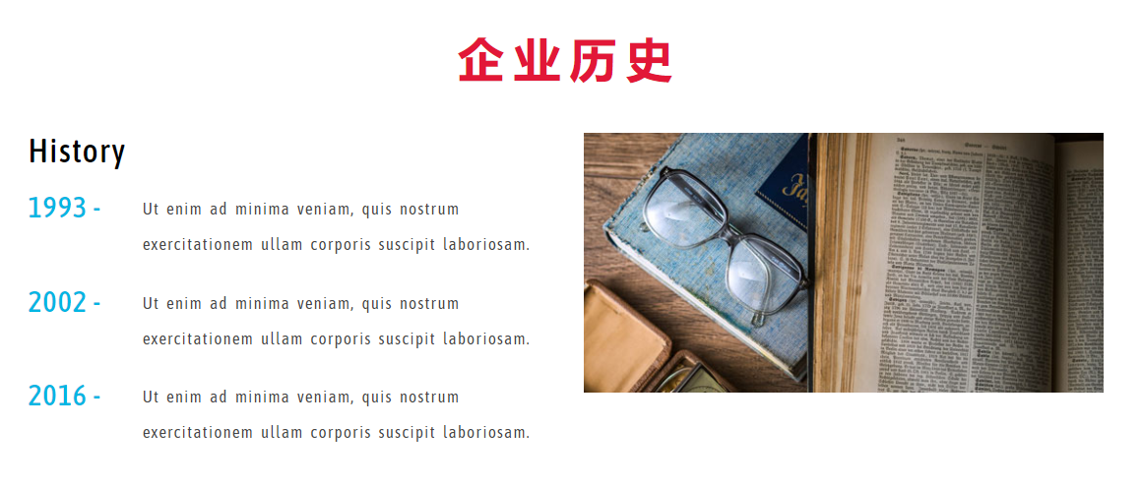

格式要求：3-4个年份时间点+20-50字简单介绍

# 服务

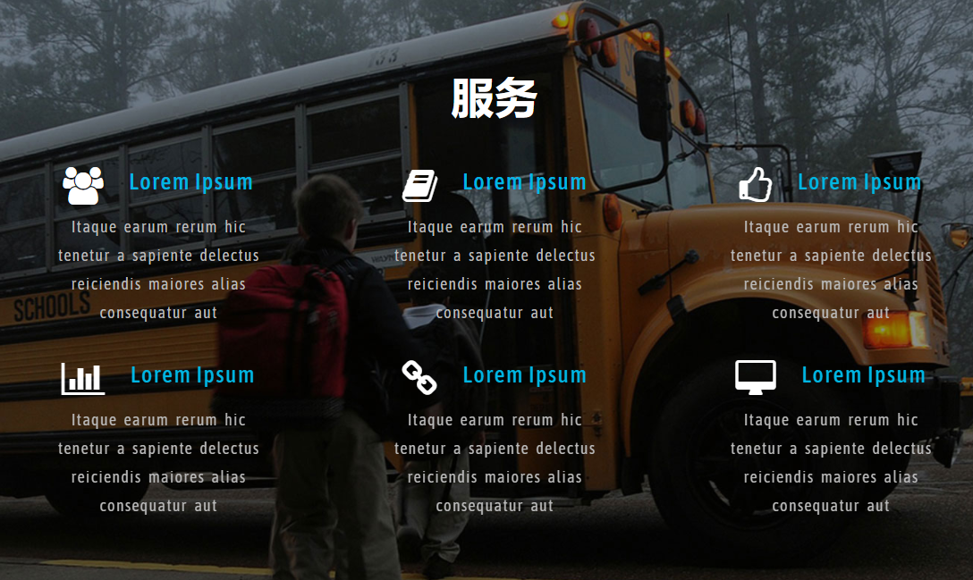

格式要求：公司营业范围+简单说明

# 团队

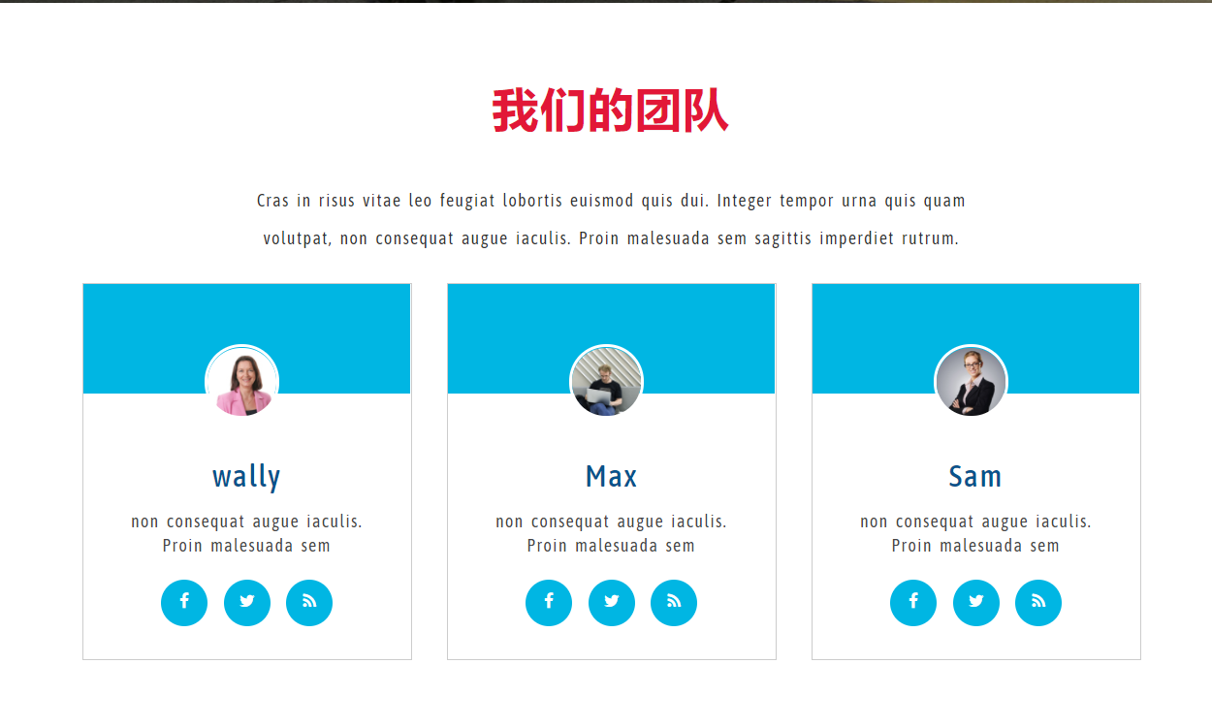

格式要求：没有可以不写。尽量写

# 公司相册



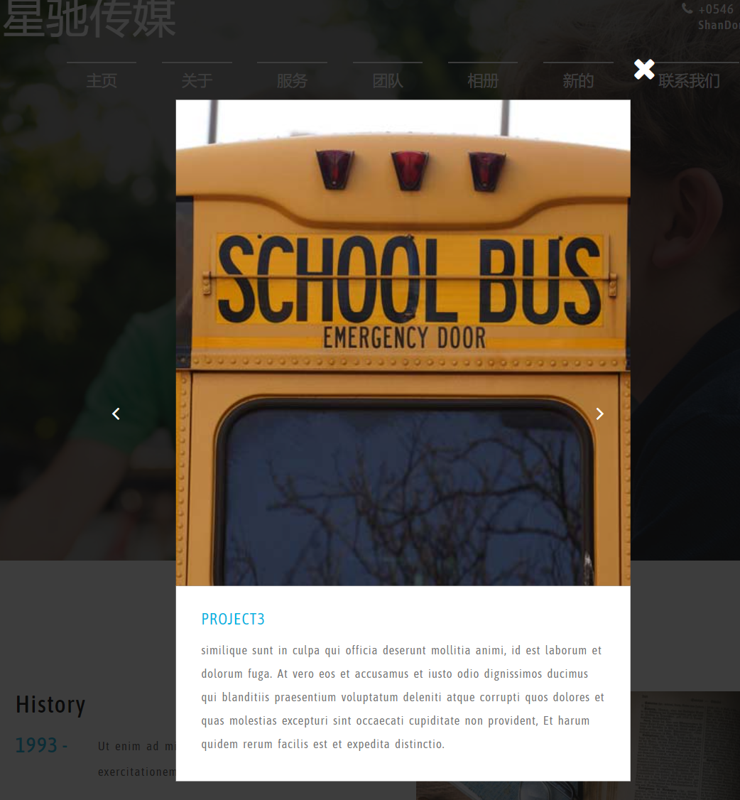

格式要求：需要6张图片，点开后有二级页面。可以放一些公司活动图片之类，并添加30-50字说明。